«День спорта»
В первую неделю сентября, а именно в субботу, 9 сентября, в общеобразовательной средней школе № 1 имени М.Горького традиционно прошел «День здоровья» — день, посвящённый активному и здоровому образу жизни. В весёлых состязаниях в рамках физкультурного праздника принимали участие ребята с первого по одиннадцатый класс.
Занятие спортом — это одно из самых позитивных и интересных занятий, оно дает бурю эмоций в реализации индивидуальных навыков, развивает скорость, ловкость, выносливость, лидерские качества, а командный спорт повышает ловкость, умение помогать друг другу и воспитывает в детях командный дух.
- В 5 – 6 классах игровые эстафеты. Участвовало 120 человек.
1 место занял 6 «В», 2 место у 6 «Б» и 3 место занял 5 «Б» класс.
- В 7 классах среди мальчиков проводился футбол. Участвовало 46 человек. 1 место у 7 «Г» класса, 2 место занял 7 «А» класс и 3 место у мальчиков 7 «В» класса.
Среди девочек 7 классов проводились легкоатлетические эстафеты. Приняли участие 50 человек. 1 место у 7 «Б» класса, 2 место заняли девушки 7 «Г» класса и 3 место заняла команда 7 «В» класса.
- Среди учащихся 8-11 классов проходил легкоатлетический забег на 200 м. Приняло участие 155 человек. Победители забегов награждены грамотами.
- В 3 – 4 классах проводилось мероприятие «Папа, мама, я – спортивная семья!». Участвовали по 1 семье с каждого класса – 7 команд. А также присутствовали болельщики от каждого класса в полном составе. На данное мероприятие был приглашен мастер спорта международного класса, чемпион мира по пауэрлифтингу Федяев Алексей Геннадьевич.
- Среди учащихся 2 классов проводились подвижные игры на свежем воздухе с классными руководителями и их родителями. Участвовало 108 детей.
По окончании игр все участники были награждены почетными грамотами.

Директор Е.Тусупова

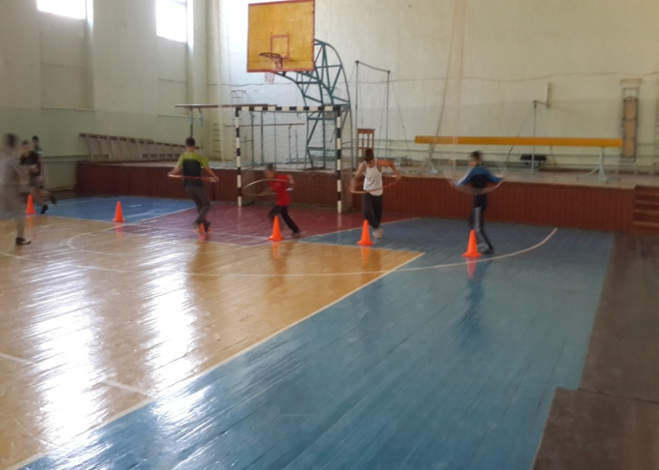
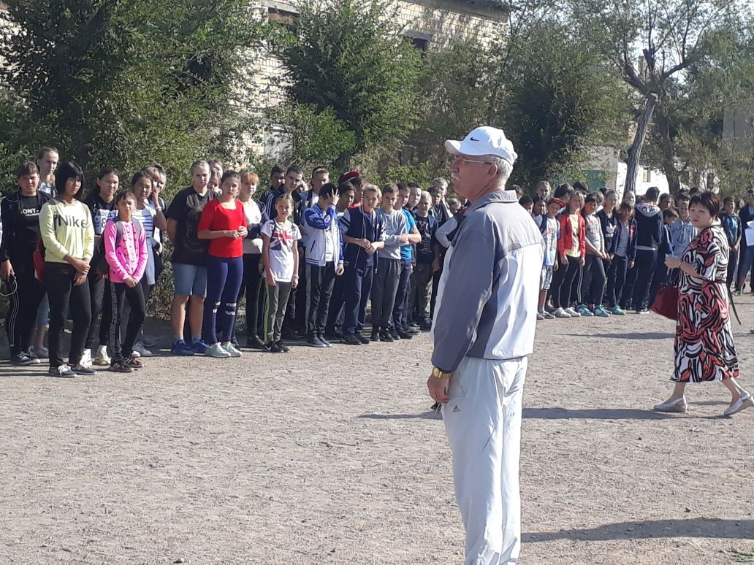
Линейка «Веселые старты»5-6 классы

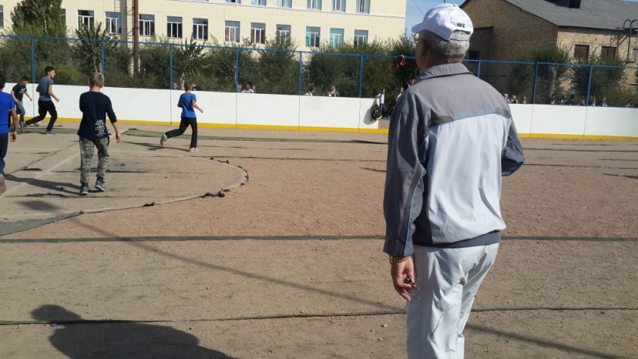
Футбол 7-8 класс Шахматы начальное звено
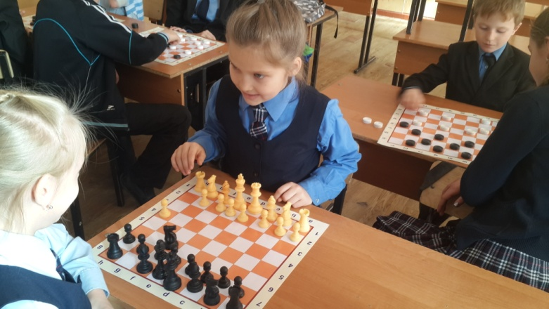

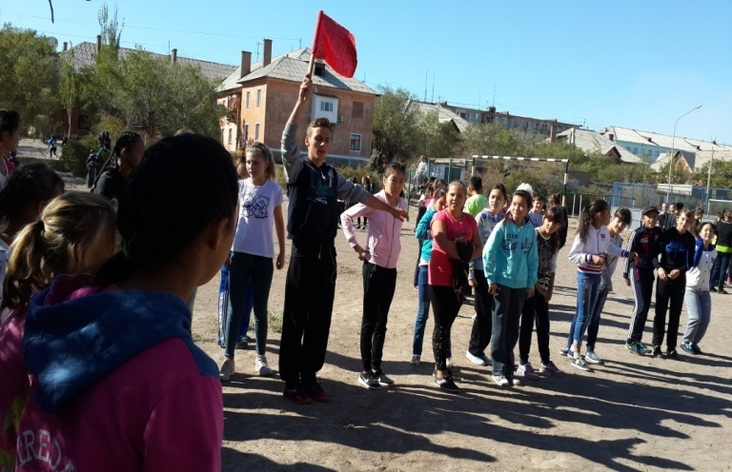
Эстафеты 9-11 классы
